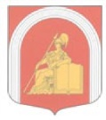

ВНУТРИГОРОДСКОЕ МУНИЦИПАЛЬНОЕ ОБРАЗОВАНИЕ

ГОРОДА ФЕДЕРАЛЬНОГО ЗНАЧЕНИЯ САНКТ-ПЕТЕРБУРГА
МУНИЦИПАЛЬНЫЙ ОКРУГ

АКАДЕМИЧЕСКОЕ

МУНИЦИПАЛЬНЫЙ СОВЕТ
ШЕСТОГО СОЗЫВА

РЕШЕНИЕ №203-36п-6-2023
Протокол №36-6-2023

от « 14» февраля 2023 г. | Санкт-Петербург

Об утверждении положения «О присвоении звания

«Почетный житель внутригородского муниципального образования

города федерального значения Санкт-Петербурга

муниципальный округ Академическое»»

В соответствии с пп. 4 пункта 1 статьи 10 Закона Санкт-Петербурга от 23 сентября 2009 года № 420-79 «Об организации местного самоуправления в Санкт-Петербурге», руководствуясь Уставом внутригородского муниципального образования города федерального значения Санкт-Петербурга муниципального округа Академическое в целях выражения особой признательности лицам, внесшим особый вклад в развитие внутригородского муниципального образования города федерального значения Санкт-Петербурга муниципальный округ Академическое,
Муниципальный Совет

РЕШИЛ:

- Учредить звание «Почетный житель внутригородского муниципального образования города федерального значения Санкт-Петербурга муниципальный округ Академическое».
- Утвердить положение «О присвоении звания Почетный житель внутригородского муниципального образования города федерального значения Санкт-Петербурга муниципальный округ Академическое»» согласно Приложению 1 к настоящему решению.
- Считать утратившими силу решения Муниципального Совета от 16 ноября 2010 года № 180 «Об утверждении положения «О присвоении звания «Почетный житель муниципального образования муниципальный округ Академическое»»»; от 25 сентября 2012 года № 291 «О внесении изменений в решение Муниципального Совета от 16.11.2010 № 180 «Об утверждении положения «О присвоении звания «Почетный житель муниципального образования муниципальный округ Академическое»»».
- Настоящее решение вступает в силу после его официального опубликования.
- Контроль исполнения решения возложить на Главу муниципального образования, исполняющего полномочия председателя Муниципального Совета внутригородского муниципального образования города федерального значения Санкт-Петербурга муниципальный округ Академическое.

Глава муниципального образования,

исполняющий полномочия

председателя Муниципального Совета И.Г. Пыжик

Приложение №1
к решению Муниципального Совета внутригородского муниципального образования города федерального значения Санкт-Петербурга
муниципальный округ Академическое
от «14» февраля 2023 года
№ 203-36п-6-2023
Положение
«О присвоении звания «Почетный житель
внутригородского муниципального образования
города федерального значения Санкт-Петербурга
муниципальный округ Академическое»»

- Общие положения

1.1. Настоящее Положение определяет порядок и условия присвоения звания «Почетный житель внутригородского муниципального образования города федерального значения Санкт-Петербурга муниципальный округ Академическое».
1.2. Звание «Почетный житель внутригородского муниципального образования города федерального значения Санкт-Петербурга муниципальный округ Академическое» учреждено в целях признания заслуг гражданина, представляемого к награждению, перед населением внутригородского муниципального образования города федерального значения Санкт-Петербурга муниципальный округ Академическое, поощрения личной деятельности, направленной на развитие, обеспечение благополучия и процветания МО МО Академическое.
1.3. Звание «Почетный житель» присваивается при жизни гражданам Российской Федерации, прожившим и (или) проработавшим на территории МО МО Академическое не менее 5 лет, а также иностранному гражданину, постоянно или преимущественно проживающему на территории муниципального образования не менее 5 лет, внесшим вклад в развитие, обеспечение благополучия и процветания МО МО Академическое.
1.4. Звание «Почетный житель» может быть присвоено:
1.4.1. лицам, проявившим себя в общественной, культурной, хозяйственной и благотворительной деятельности на территории МО МО Академическое;
1.4.2. лицам, внесшим особый вклад в социально-экономическое развитие МО МО Академическое, а также воспитание, просвещение, охрану здоровья, жизни и прав граждан;
1.4.3. лицам, совершившим мужественные поступки на территории МО МО Академическое.
1.4.4. Звание «Почетный житель» не может присваиваться более одного раза.
1.4.5. Звание «Почетный житель» не может присваиваться лицам, имеющим неснятую или непогашенную судимость.
1.5. Звание «Почетный житель» присваивается с вручением нагрудного знака отличия «За благие дела» за заслуги перед МО МО Академическое.
1.6. Изображение и описание удостоверения к званию «Почетный житель», нагрудного знака отличия «За благие дела» приведены соответственно в приложениях № 1, № 2 к настоящему Положению.
1.7. Звание «Почетный житель», нагрудный знак отличия «За благие дела» не являются государственными наградами.
1.8. На территории МО МО Академическое запрещается учреждение знаков, имеющих аналогичные названия или названия с упоминанием вида и наименования МО МО Академическое, а также имеющих внешнее сходство со Знаком отличия.

2. Порядок внесения обращений и присвоения звания «Почетный житель»

2.1. Присвоение звания «Почетный житель» производится решением Муниципального Совета МО МО Академическое.
2.2. С обращением о присвоении звания «Почетный житель» имеют право обращаться к Главе МО МО Академическое:
2.2.1. организации всех форм собственности, осуществляющие свою деятельность на территории МО МО Академическое;
2.2.2. граждане, проживающие на территории МО МО Академическое, принявшие решение о выдвижении кандидата большинством голосов на общем собрании;
2.2.3. государственные органы исполнительной власти Санкт-Петербурга;
2.2.4. депутаты МС.
2.3. Обращение составляется в письменной произвольной форме и визируется:
2.3.1. Обращение организации - ее руководителем.
2.3.2. Обращение граждан подписывается уполномоченными ими представителями. К обращению прилагается протокол собрания граждан, в котором приняло участие не менее 50 человек, с указанием уполномоченных ими представителей, регистрационный лист граждан-участников собрания, содержащий их паспортные данные с указанием места жительства, а также подписи граждан.
2.3.3. Обращение государственного органа исполнительной власти Санкт-Петербурга визируется его руководителем.
2.3.4. Обращение депутатов МС подписывается не менее чем тремя депутатами МС.
2.4. Ко всем обращениям прилагается копия паспорта лица, кандидатура которого предложена к присвоению звания «Почетный житель», справка об отсутствии судимости и ходатайство о присвоении звания «Почетный житель», оформленное по форме, установленной Приложением № 4 к настоящему Положению, в котором отражается обоснование присвоения звания. К обращению могут прилагаться дополнительные документы и материалы, характеризующие личность и заслуги лица, чья кандидатура предлагается к присвоению звания «Почетный житель».
2.5. Предоставленные в соответствии с п. 2.4. документы в течение месяца со дня приема документов рассматриваются Наградной комиссией. Рекомендации Наградной комиссии о присвоении звания «Почетный житель» выносятся на заседание МС МО МО Академическое.
2.6. Обращение, поданное с нарушением требований настоящего положения, возвращается его инициатору с указанием причины возврата.
2.7. Решение МС о присвоении звания «Почетный житель» принимается большинством голосов от общего числа избранных депутатов МС открытым голосованием и оформляется отдельным решением МС в отношении каждого лица, представленного к присвоению звания «Почетный житель».
2.8. Решение о присвоении звания «Почетный житель» принимается МС МО МО Академическое на закрытом (открытом) заседании один раз в год в месяце, предшествующем вручению. Количество ежегодно присваиваемых званий не превышает двух.
2.9. Решение МС о присвоении звания «Почетный житель» публикуется в специальном выпуске муниципальной газеты «Академический вестник» и сетевом издании на официальном сайте МО МО Академическое.

3. Порядок вручения звания «Почетный житель»

3.1. Лицам, удостоенным звания «Почетный житель», вручается удостоверение к званию «Почетный житель» и нагрудный знак отличия «За благие дела». Вручение производится Главой МО МО Академическое или по его поручению представителем МО МО Академическое в торжественной обстановке.
3.2. Знак отличия не является государственной наградой и носится на правой стороне груди и располагается ниже государственных наград Российской Федерации.
3.3. Сведения о Почетном жителе в тридцатидневный срок после присвоения заносятся в постоянно хранящуюся в МС «Книгу Почетных жителей МО МО Академическое», макет которой утверждается решением МС. Информация о присвоении звания «Почетный житель» публикуется в муниципальной газете «Академический вестник» и размещается на официальном сайте МО МО Академическое. Вместе с Книгой хранятся копии решений МС о присвоении звания «Почетный житель».
3.4. Лица, удостоенные звания «Почетный житель», приглашаются от имени Главы МО на торжественные мероприятия, проводимые органами местного самоуправления на территории МО МО Академическое.
3.5. Лица, удостоенные звания «Почетный житель», имеют право публичного пользования этим званием. Звание «Почетный житель» не влечет за собой каких-либо дополнительных льгот.
3.6. В случае утраты:
3.6.1. Дубликат Знака отличия взамен утраченного не выдается.
3.6.2. Дубликат удостоверения взамен утраченного может быть выдан по письменному заявлению награжденного.

4. Порядок формирования и состав Наградной комиссии

4.1. Наградная комиссия состоит из председателя, заместителя председателя, секретаря и членов Наградной комиссии.
4.2. Председателем Наградной комиссии является Глава МО МО Академическое.
4.3. В состав Наградной комиссии включаются депутаты и служащие МС в количестве не менее 6 членов.
4.4. Персональный состав Наградной комиссии утверждается решением МС по представлению Главы MO МО Академическое.
4.5. Заседание Наградной комиссии считается правомочным, если на нем присутствует более половины от избранных членов наградной комиссии.
4.6. Решение Наградной комиссии принимается простым большинством голосов присутствовавших на заседании. В случае равенства голосов решающим является голос председателя Наградной комиссии.

Приложение № 1 к Положению «О присвоении звания «Почетный житель внутригородского муниципального образования города федерального значения Санкт-Петербурга муниципальный округ Академическое»»

Лицевая сторона (развернутый вид 150 х 110 мм)
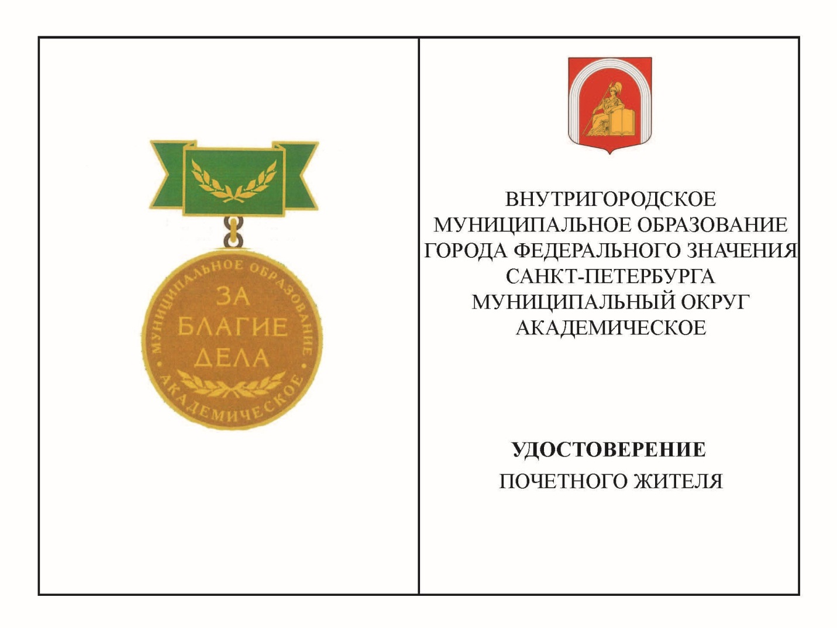

Внутренняя сторона (развернутый вид 150 х 110 мм)

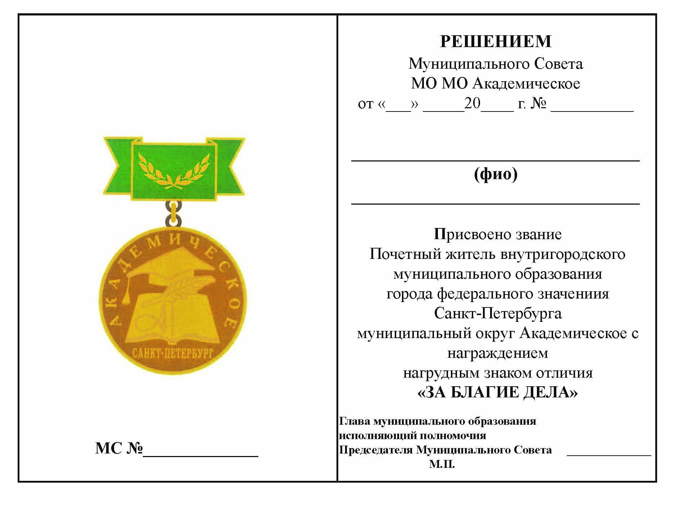

Приложение № 2 к Положению «О присвоении звания «Почетный житель внутригородского муниципального образования города федерального значения Санкт-Петербурга муниципальный округ Академическое»»

Описание изображения нагрудного знака отличия «За благие дела» за заслуги перед внутригородским муниципальным образованием города федерального значения Санкт-Петербурга муниципальный округ Академическое

Нагрудный знак отличия «За благие дела» за заслуги перед МО МО Академическое - состоит из двух элементов: основания и колодки.
Основание имеет форму диска желтого (золотого) цвета с выступающим полированным гладким кантом по окружности на лицевой и оборотной сторонах. Изготовлено из латуни толщиной 3 мм. Габаритные размеры диаметр 30 мм. Все изображения на Знаке отличия рельефные.
На лицевой стороне основания изображена означающая единство многогранности жизни и стойкости тех, кто овладел знаниями и является символом академических достижений и признания заслуг символическая рельефная композиция рисунка, который включает в себя: изображение раскрытой книги, изображение заглавной прописной буквы «А», размещенной на левой стороне разворота книги, изображение пера, нависающего над разворотом книги, а над ним изображение головного убора академической одежды в виде четырёхгранной шапочки (конфедератки) с кистью. По окружности основания - надпись «Академическое», по низу основания надпись «Санкт-Петербург».
На оборотной стороне основания, по окружности, - надпись «муниципальное образование Академическое», в центре, - надпись: «за благие дела», под надписью изображение двух перекрещенных лавровых ветвей.
Знак отличия при помощи ушка и кольца соединяется с колодкой, изготовленной из латуни в форме ленты, зеленого цвета. Ширина ленты - 13 мм, длина -30 мм. Вдоль средней линии ленты изображение двух перекрещенных лавровых ветвей.
На оборотной стороне колодки находится булавка для прикрепления Знака отличия к одежде.
Знак отличия помещен в футляр. Футляр имеет прямоугольную форму, коробка футляра обтянута бархатом зеленого (либо красного) цвета, внутренняя поверхность крышки футляра - белый атлас.

Приложение № 3 к Положению «О присвоении звания «Почетный житель внутригородского муниципального образования города федерального значения Санкт-Петербурга муниципальный округ Академическое»»

Главе муниципального образования,

исполняющему полномочия председателя Муниципального Совета МО МО Академическое И.Г. Пыжику

______________________________________________
______________________________________________
Ходатайство

1. Фамилия ______________________________________________________________________
Имя, Отчество

2. Должность, место работы _________________________________________________________
________________________________________________________________________________
3. | Пол |  | 4. | Число, месяц, год рождения
- Место рождения
(республика, край, область, округ, город, район, поселок, село, деревня)

6. Образование
(специальность по образованию, наименование учебного заведения, год окончания)

7. | Ученая степень, ученое звание
8. Какими государственными наградами награжден(а) и даты награждения:

9. | Домашний адрес
_________________________________________________________________________
10. | Общий стаж работы |  | Стаж работы в отрасли

11. | Стаж работы в данном коллективе
12. Характеристика представляемого к присвоению звания «Почетный житель внутригородского муниципального образования города федерального значения Санкт-Петербурга муниципальный округ Академическое» с награждением за заслуги перед МО МО Академическое нагрудным знаком отличия «За благие дела», с указанием конкретных заслуг представляемого:____________________________________________________________________
____________________________________________________________________________________________________________________________________________________________________________________________________________________________________________________________________________________________________________________________________________________________________________________________________________________________________________________________________________________________________________________
____________________________________________________________________________________________________________________________________________________________________________________________________________________________________________________________________________________________________________________________________________________________________________________________________________________________________________________________________________________________________________________________________________________________________________________________________________________________________________________________________________________________________________________________________________________________________________________________________________________________________________________________________________________________________________________________________________________________________________________________________________________________________________________________________________________________________________________________________________________________________________________________________________________________________________________________________________________________________________________________________________________________________________________________________________________________________________________________________________________________________________________________________________________________________________________________________________________________________________________________________________________________________________________________________________________________________________________________________________________________________________________________________________________________________________________________________________________________________________________________________________________________________________________________________________________________________________________________________________________________________________________________________________________________________________________________________________________________________________________________________________________________________________________________

Кандидатура______________________________________________________________________________________
(фамилия, имя отчество полностью)
рекомендована (указать кем в соответствии с п.2.2 положения): ____________________________________________________________________________________________________
____________________________________________________________________________________________________________________________________________________________________________________________________________________________________________________________________________________________________________________________________________________________________________________________________________________________________________________________________________________________________________________

Дата обсуждения, № протокола__________________________________________________
представляется к присвоению звания «Почетный житель муниципального образования муниципальный округ Академическое» с награждением за заслуги перед муниципальным образованием муниципальный округ Академическое знаком отличия «За благие дела».

Глава муниципального образования, исполняющий полномочия председателя Муниципального Совета | Представляющий к присвоению почетного звания
(подпись) | (подпись)
(Ф.И.О.) | (Ф.И.О.)  ____________________________________________  (наименование организации)
 | «___»________________ 20__ г.
 | М.П.

Решение Муниципального Совета №_______
от «___»________________ 20__ г.
М.П.

Далее – звание «Почетный житель».
Далее – «МО МО Академическое».
Далее – «Знак отличия».
Далее - «МС».

